★J2壹品京津★
--天津+北京双飞纯玩六日游（天津往返）
★京品住宿 全程入住当地商务连锁标准酒店
★京式味蕾 品尝狗不理汤包、北京烤鸭餐、北京特色杂酱面
★京华景点 北京故宫、八达岭长城、毛主席纪念堂、首都博物馆、什刹海、天坛、八大处、颐和园、清华北大、前门大街、大栅栏、周邓纪念馆、意大利风情区
★京喜赠送 升旗、天安门集体照、每天一瓶矿泉水
★京心服务 北京当地中文导游，专业带团、热心服务，
全程纯玩零购物零自费，景区交通自愿自理
日期 | 行程 | 餐 | 住宿
D1 | 贵宾指定时间到达南宁机场，乘飞机赴天津，抵达后接团，入住酒店休息。自由活动。 | / | 天津
D2 | 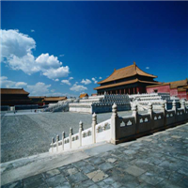  早餐后乘车赴北京（约3小时），抵达北京后参观天安门广场，外观【国家大剧院】，参观【毛主席纪念堂】（周一闭馆，政策性关闭则改成外观），天安门城楼外景等，参观【北京故宫博物院】[游览2.5小时，含第一道门票，周一闭馆，如遇此情况我社将第二天行程与第三天行程对调]，北京故宫是中国明清两代的皇家宫殿，旧称为紫禁城，位于北京中轴线的中心，是中国古代宫廷建筑之精华，被誉为世界五大宫之首。参观【首都博物馆】40分钟，原馆址是“北京孔庙”。集收藏、展览、研究、考古、公共教育、文化交流于一体的博物馆，是北京地区大型综合性博物馆，属中国省市级综合性博物馆。游览八条特色商业街之一的【烟袋斜街】和以"西湖春，秦淮夏，洞庭秋"来赞美的【什刹海】，景区风光秀丽，被誉为"北方的水乡"—，这里是京城小资、外地游客耳熟能详的地方,这里是许多时尚杂志报道的热点,不少电视剧在这里取景拍摄,这里的每一条胡同都留下历史的痕迹，游览什刹海景区可自费乘坐老北京人力黄包车游览北京老胡同，清脆悦耳的铃声悠远绵长，感受老北京的市井文化。黄包车途径四合院，探访四合院，探访中国传统文化的殿堂，感受老北京生活的气息。  后游览【前门大街】老北京胡同，听真正的老北京故事，感受真正的老北京民俗文化。北京重点打造的历史风貌保护区，它保留了原汁原味的老北京风情，80多家中华老字号汇聚于此，古色古香的五牌楼，风格各异的古建筑，构成了一幅独特的古都风情画，游览【大栅栏】感受真正的老北京民俗文化。不含晚餐。游览结束后返回酒店休息。  【温馨提示】 当天行程为北京中轴线的景点，基本以步行为主，而且很多地方都是单行道也不允许随便停车。故等车的时间相对较长，走路的时间也相对较多，请提前做好心理准备。故宫附近旅游餐厅较少，中餐相对较差，请游客自备一些佐饭小菜。  景区小交通：  1.黄包车+四合院+堂会套票 280元/人，景区内交通工具自愿乘坐。 | 早  中  / | 北京
D3 | 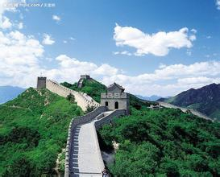  早餐打包，赠送观看庄严的【升旗仪式】。后游览联合国世界文化遗产之一【八达岭长城】(约150分钟，),八达岭长城是中华儿女的精神图腾，是中华民族精神的象征之一。参观【奥林匹克公园】（1小时），外观国家体育场“鸟巢”（不含门票） 、外观国家游泳中心“水立方”国家体育馆等建筑群（不含门票）。晚餐后返回酒店休息。  【温馨提示】  1.起床时间较早，早餐基本上打包，请游客第二天晚上早点休息，做好心理准备。  2.部分景点中有旅游纪念品销售，请注意甄别，谨慎购买。  景区小交通：  1.长城滑车属于交通工具，请根据个人体力自愿选择乘坐,费用自理150元/人。  2.奥林匹克公园区内观光小火车属于交通工具，请根据个人情况自愿选择乘坐，乘坐奥运小火车赠送奥运大型演出：220元/人。 | 早  中  晚 | 北京
D4 | 早餐后，前往游览【八大处】（1小时）坐落在风景秀丽的北京西山，自然天成的“十二景观”更是闻名遐尔，是国内代表性的皇家寺庙园林景区，也是京畿有名的祈福圣地。每年10月下旬-11月上旬还可以观赏红叶。后游览被誉为“万园之王”的清朝的离宫—【颐和园】（2小时），是保存得最完整的一座皇家行宫御苑，被誉为皇家园林博物馆。后观【同仁堂】百年店铺（约50分钟），北京同仁堂是中药行业闻名遐迩的老字号，中药业的第一品牌，创建于清朝康熙八年，创始人乐显杨，供皇家御药房用药，历经八代皇帝，“同仁堂炮制虽繁必不敢省人工，品味虽贵必不敢减物力”制药特色。后外观【清华或北京大学校园】，清华或北大是国内最著名的高校之一，是无数学子梦想的校园，拥有丰富的人文底蕴，最前沿的教学技术，国际化的教学理念，励志高校梦！两校均风景如画（不输于任何公园），但各有风格，清华幽美，上世纪初建的一些建筑十分有名；北大古雅，文物古迹众多，两校的人文气息算得上中国之最。游览世界上最大的祭天建筑群【天坛公园】（1小时，含首道门票），为明、清两代帝王祭祀皇天、祈五谷丰登之场所。 天坛是圜丘、祈谷两坛的总称，有坛墙两重，形成内外坛。 主要建筑在内坛，圜丘坛在南、祈谷坛在北，二坛同在一条南北轴线上。 圜丘坛内主要建筑有圜丘坛、皇穹宇等等，祈谷坛内主要建筑有祈年殿、皇乾殿、祈年门等。  景区小交通：  - 慈禧水道属于交通工具，请根据个人情况自愿选择，费用自理158元/人  - 八大处索道属于交通工具，请根据个人体力自愿选择乘坐,费用自理150元/人 | 早  中  晚 | 北京
D5 | 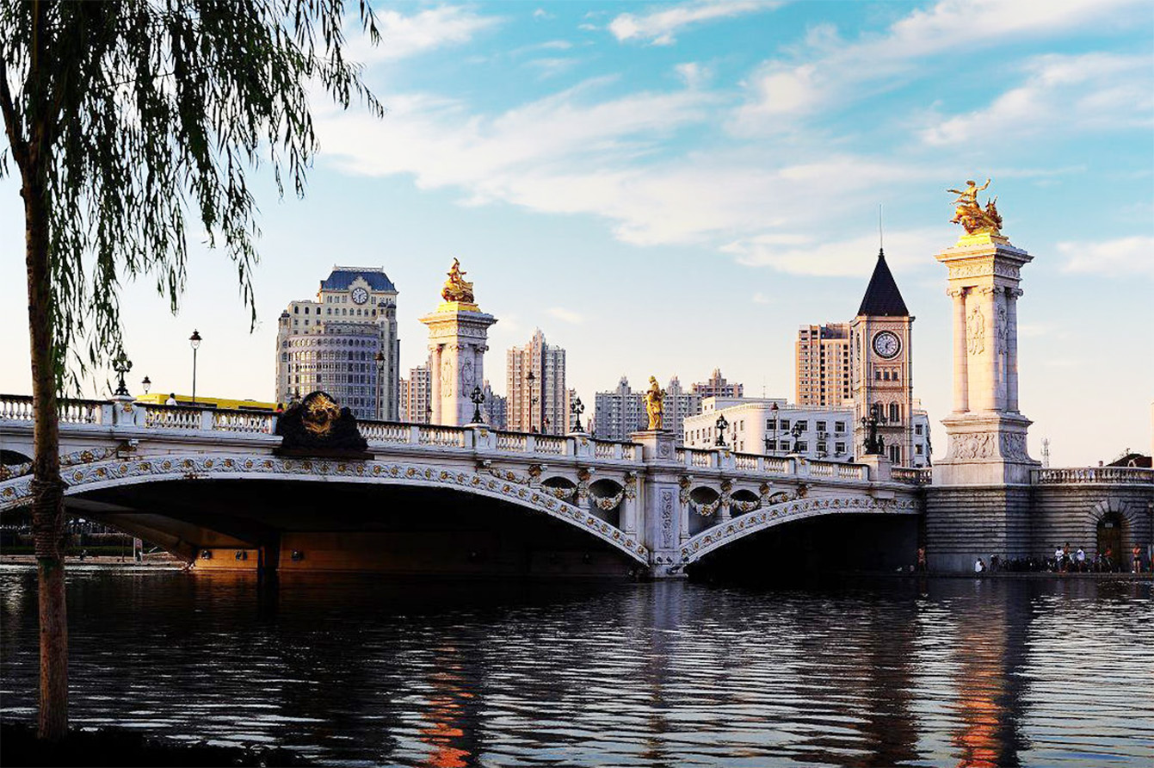  早餐后，乘车赴天津，车览全世界唯一的一座跨桥而建的摩天轮、天津的地标性建筑—【天津之眼】，是镶嵌在还和上的一颗璀璨的明珠。抵达北方最大的意大利风貌建筑群【意大利风情区】，漫步在意大利的古街之上，充分感受古罗马的古典以及威尼斯的浪漫（游览时间不少于30分钟）。后外观天津第一座天主教堂—【望海楼教堂】，外观【狮子林桥】。抵达国家5A级旅游景区【古文化街风情旅游区】，600年古街赏津门，历史，工艺品，寺庙，美食 应有尽有，十步必有一景，逢景必有典故传说。观玉皇阁，走通庆里，观泥人张的彩塑，杨柳青年画，看津门风俗文化 ，【美食街】吃麻花，尝狗不理，品尽天津百年美食文化。望顶玻璃桥，观平津战役胜利会试地点金汤桥外景，袁世凯旧居，冯国璋旧居，远眺罗曼钟，赏津门第二大户外钟表（游览时间不少于1小时）。后外观【瓷房子】，由7亿古瓷片，4到5顿玛瑙水晶打造的稀世楼阁，被列为世界十五大博物馆之一。参观【周邓纪念馆】（40分钟,周一闭馆，政策请闭关则改成外观），游览结束后乘车返回石家庄，入住酒店休息。  友情提示：古文化街街上有许多当地人所开的非旅行社指定的购物店（如特产店、小商店等），请游客谨慎选择购物。  景区小交通：  1.天津塘沽游船+洋货市场属于交通工具，请根据个人情况自愿选择，费用自理180元/人 | 早  中 | 天津
D6 | 早餐后自由活动，赴天津机场乘飞机返回南宁，参考航班时间请咨询，抵达南宁机场后结束欢乐之旅。 | 早 | /
独家赠送(赠送项目不参加费用不退)：天安门集体照一张、升旗仪式
特别提示：
- 如客人全体提出自愿自费增加行程以外其他景点及旅游项目时敬请参加者配合导游签署全体自愿确
认书。与旅行社及导游无关，不视为自费推荐景点。
2、景区内如有纪念品商店等，非旅行社提供服务，请您谨慎选择购买！
3、请在接待客人时，务必详细阅读我们以下的接待说明项目栏并和客人说明清楚，避免承担不必要的损失！
成人报价已含 | 1、南宁/天津往返飞机票及机场建设费；北京段空调旅游车。  2、商务连锁酒店 双人标准间（独立卫生间、空调、彩电） 参考酒店：北京段七天、速八、祥聚轩、乐美达人、学峰、德胜坊等同级酒店；天津段君利快捷、尚客优、维景酒店、99优选、如君商务等同级酒店  3、行程中所列景点首道门票（赠送景点不参加不退费）  4、当地优秀中文导游服务  5、正餐：5早6正，八菜一汤，十人一桌（自由活动不含餐）（正餐20元/人/正）  早餐：打包简餐（不吃不退）（限占床一人一份）因南北方口味差异，若您对赠送的早餐不习惯可自行提前自备）  温馨提醒：门票已按优惠折扣核算，持有老年证、军官证、学生证、导游证等证件均无法退还。  如游客在行程进行中，因其自身原因临时离团未产生的餐费 住宿费 视为自动放弃，费用均无法退还。
成人报价不含 | 1、单房差 2、航空保险（20元/人，自愿购买）  3、旅游人身意外保险（10元/人。自愿购买） 4、行程中及行程以外的各种私人消费。
儿童服务标准 | - 只含早餐、正餐半餐、车位、导服、机票。  2、不含景点门票、床位、赠送项目。
接待  说明 | ★如因天气原因、航空管制等不可抗力因素造成航班取消或延误，因此产生的房费、车费、交通费等地接费用损失，本社协助安排解决，此费用客人自理。  ★如客人因为自身原因，例如是失信人，被限制高消费，因此无法出成机票产生的机票押金损失，需要客人自理该费用！  1.住宿：北京普通旅游酒店均有空调、彩电、独立卫生间等，但总体上条件一般，一般主要接待旅游团，只能满足普通团队游客的基本住宿要求。要求较高的游客，组团社请提前明示房况，以便游客做出适当的选择。游客入住酒店时，酒店需收取押金，需游客自行支付。北京大部分酒店不能提供三人间或加床，如遇自然单人住一间房，需按照提前抵达或延住的房价补房差。  2、餐饮：北京的餐饮成本比较高，餐质量一般，游客满意度不高，请组团社预先提示游客。如独立成团，建 议餐标至少应提高至20-30元；北京的餐饮成本比较高，我社建议各组团社收人时做好餐的铺垫避免造成游客不满。此外，也要留意地接社吃餐差的情况，我社承诺不吃餐差，否则差一罚十。因长城位于北京市延庆县，一般游览长城当天出发较早，有些酒店只能提供简单食品打包，请提醒游客予以谅解，建议适当自备面包等食品途中食用。旺季时餐厅存在排队等候用餐的现象，需游客理解和配合，耐心等待。  3、门票：报价已包含行程中所列景点首道大门票（如景区电瓶车、缆车、索道费、园中园门票等景区内所收 的费用均不包含），赠送的景点或项目遇特殊情况不能安排的不退费用。在不减少景点并向游客明示的前提下， 我社导游有权根据实际情况适当调整游览顺序。如遇政府或景区原因景点临时关闭，我社将另行安排时间游览，如行程时间内确实无法再安排，我社将按照旅行社折扣价将门票费用退回游客，不承担其它赔偿责任。如持有老年证、残疾证、军人证、记者证、导游证等证件的游客请提前说明，我社将按照景区政策给予减免费用；如景区对持证人群无优惠政策，费用将正常收取。  其中：儿童价格：儿童报价适用12周岁以下儿童，报价含旅游车费、半价正餐费（不含早餐）  和导游服务费，其它费用自理。  - 用车：我社在旅游行程中使用车辆均为正规旅游车。北京旅游团多、各种会议多，旅游车常不敷使用，有 时会“套车”使用，如遇路上堵车，则容易出现游客等车的情况，请游客予以谅解  - 保险：我社已按照国家旅游局相关规定投保旅行社责任险，游客在北京旅游期间，如因旅行社责任产生损 失，经保险公司核定后，由保险公司负责赔偿。根据《旅游法》第六十一条规定，为给游客提供更大安全保障，减轻组团社责任，请组团社在收客时，提示参加团队旅游的旅游者按照规定投保人身意外伤害保险。  6、导游服务：《旅游法》第六十条规定，安排导游为旅游者提供服务的，应当在报价旅游合同中载明导游服 务费用。根据此条规定，请组团社在合同中注明“导游服务费已包含在总报价中”。  7、（1）《旅游法》第六十二条规定，订立包价旅游合同时，旅行社应当向旅游者告知下列事项：旅游者不适 合参加旅游活动的情形；旅游活动中的安全注意事项；旅行社依法可以减免责任的信息；旅游者应当注意的旅游目的地的相关法律、法规和风俗习惯、宗教禁忌、依照中国法律不宜参加的活动等。  （2）《旅游法》第七十条规定，在旅游者自行安排活动期间，旅行社未尽到安全提示、救助义务的，应当 对旅游者的人身损害、财产损失承担相应责任。  （3）请组团社在游客报名时，对北京旅游行程中可能危及旅游者人身、财产安全的事项做出必要的真实说 明和明确警示。  （4）未成年人必须有成年人作为监护人陪伴方可参团。  （5）年满70周岁以上且身体健康状况不佳、身体残障行动不便、有心里健康问题的游客报名参团，请组 团社与游客签订《健康证明》并有家属或朋友陪同方可出游。  （6）因服务能力所限，我社不能接待80周岁以上的游客，敬请谅解。  （7）自由活动提示：客人在自由活动期间，一定要注意自己的财务和人身安全，请尊重当地的传统及风俗 习惯，根据《旅游法》70条规定，旅行社明确告知客人或出团前说明，如出现问题，旅行社只负责协调及救助工作（如送客人到医院就诊、报警、联系家属等），并不承担任何责任；  （8）因不可抗力或者旅行社、履行辅助人已尽合理注意义务仍不能避免的事件（如社会因素、自然灾害等） 造成行程滞留或延误产生的费用客人自理，我社可协助解决。  （9）中途离团：根据国家旅游局的相关规定，游客因个人原因中途离团，不退任何费用。  8、质量与投诉：我社承诺在北京解决质量问题。游客抵达北京后，我社将为游客提供《服务质量调查表》，我社受理和解决质量争议，将以此《服务质量调查表》为主要依据。若游客对服务有任何不满，需在调查表上客观准确地反映出来，以便我们尽快调查解决。若游客未在此调查表上反映质量问题，在北京旅行期间也未通过电话等其它方式反映质量问题，则我们将视同游客满意我们的 服务质量。  9、提示：请各位游客随身携带二代身份证原件，并检查身份证有效期，小孩（十六岁以下）带户口本原件， 满16岁的小孩没有办理身份证的不能登机，须在当地派出所办理临时身份证 或 户籍证明并贴上相 片。入住酒店时需登记本人身份证或护照证件入住；入住酒店后请检查酒店客房设施，如有问题请及时反馈领队、导游或酒店前台服务人员。  10、其他：（1）北京是中国的首都，当地外国人比较多，在游览过程中请注意自己的言行举止，勿与人争执， 以避免不必要的麻烦。  （2）北京气候的主要特点是四季分明。春季干旱，夏季炎热多雨，秋季天高气爽，冬季寒冷干燥，早晚温差较大，请在游玩过程中注意多补充水分，增减衣物。  （3）因客人自身原因所导致的行程延误产生的损失及费用由客人承担。  （4）贵重物品请自行保管（旅游车上及导游、领队、司机等旅行社工作人员不负责保管），物品如有遗失请及时联系旅行社工作人员，我社将协助旅客找回丢失物品。如最终确认丢失，相关费用由客人自行承担。  （5）旅游活动中请听从导游的安排，遵守目的地旅游景点的规定，禁止吸烟、随地吐痰、乱扔垃圾 及随意进入非参观游览区内拍照等不良行为；游客和当地居民交际时，请注意文明礼貌，尊重当地习俗；经过高处或钢索栈道时，必需扶好栏杆或钢索；不要拥挤追逐，小心踏空；经过台阶和狭窄、路滑地段，谨防跌倒；如经过正在施工路段，请保持安全距离，走安全通道，不要随意进入施工现场。在走山路时靠内侧行走，要注意脚下，切记“走路不看景，看景不走路”；照相时不要拥挤，以免发生意外。  11、温馨提示：我社提供结算金额旅行社发票（除交通款外），不提供酒店餐厅及车队等非旅行社的发票，如需要则交总额10-15％不等的税金，如有不便，敬请谅解！请于行程结束后1个月内告知我社所需发票单位名称，填开内容，发票金额等（开票需提供双方确认件，逾期无法提供发票，敬请谅解！)
请携带本人的有效身份证原件，16周岁以下小孩的户口簿原件出游！

旅游者本人（盖章或者签字）： 组团社旅行社（盖章）：

感谢您阅读并签署本产品旅游补充协议、告知书，您的完美旅程即将开始，祝您旅途愉快！

